绝密 ★ 考试结束前

全国2014年4月高等教育自学考试

西方经济学试题

课程代码：00139
请考生按规定用笔将所有试题的答案涂、写在答题纸上。
选择题部分
注意事项：
1． 答题前，考生务必将自己的考试课程名称、姓名、准考证号用黑色字迹的签字笔或钢笔填写在答题纸规定的位置上。
2． 每小题选出答案后，用2B铅笔把答题纸上对应题目的答案标号涂黑。如需改动，用橡皮擦干净后，再选涂其他答案标号。不能答在试题卷上。
一、单项选择题（本大题共20小题，每小题1分，共20分）
在每小题列出的四个备选项中只有一个是符合题目要求的，请将其选出并将“答题纸”的相应代码涂黑。错涂、多涂或未涂均无分。
1．混合经济制度是
A．集中决策的制度 B．分散决策的制度
C．分散决策与集中决策相结合的制度 D．完全排斥分散决策的制度
2．吉芬商品的特点是需求量随着商品价格的提高而
A．增加 B.减少
C．趋于零 D．不变
3．影响商品需求量变动的主要因素是
A．消费者偏好增加 B．商品本身价格下降
C．消费者收入增加 D．替代品价格提高
4．城市居民对自来水的需求价格弹性是
A．单位弹性 B．富有弹性
C．无限弹性 D．缺乏弹性
5．某正常商品价格下降，其产生的
A．替代效应为正，收入效应为负 B．替代效应为负，收入效应为正
C．替代效应和收入效应都为负 D．替代效应和收入效应都为正
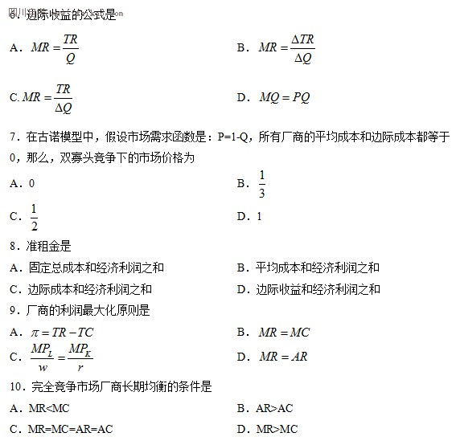
11．政府打算对某污染企业征收污染税，适当的税负应等于该企业的
A．正常利润 B．社会边际成本
C．私人边际成本 D．社会边际成本与私人边际成本之差
12．下列活动中会产生正向外部经济影响的是
A．蜂农养蜂影响农场主的利益 B．化工厂排放污染影响附近居民的生活
C．债务人赖账影响债权人的利益 D．地震使股市下降影响投资人的收益
13．四部门经济中，国民经济核算恒等式是
A．I=S B．I+G=S+T
C.I+G+X=S+T+M D．I+G+M=S+T+X
14．在本期GDP一定的条件下，如果某种原因使平均消费倾向变小了，这会使得本期
的
A．消费和储蓄都增加 B．消费减少而储蓄增加
C．消费和储蓄都减少 D．消费增加而储蓄减少
15．利率和收入的组合点出现在IS曲线右上方，LM曲线的左上方的区域中，则表示
A．投资小于储蓄且货币需求小于货币供给
B．投资小于储蓄且货币需求大于货币供给
C．投资大于储蓄且货币需求小于货币供给
D．投资大于储蓄且货币需求大于货币供给
16．宏观经济政策所要解决的最主要的失业类型是
A．季节性失业 B．摩擦性失业
C．结构性失业 D．周期性失业
17．总需求向右下方倾斜的原因是
A．个人消费随价格上升而增加 B．利率随价格上升而下降
C．总支出随价格上升而下降 D．政府购买减少
18．西方国家最常使用的货币政策工具是
A．道义劝说 B．调整准备金率
C．公开市场业务 D．变更再贴现率
19．下列属于新古典增长模型假设的是
A．两种生产要素可以相互替代 B．存在资本折旧
C．储蓄在国民收入中所占的份额可变 D．存在技术进步
20．在充分就业的情况下，下列因素中最可能导致通货膨胀的是
A．进口增加 B．工资不变但劳动生产率提高
C．出口减少 D．政府购买不变但税收减少
二、多项选择题（本大题共5小题，每小题2分，共10分）
在每小题列出的五个备选项中至少有两个是符合题目要求的，请将其选出并将“答题纸”的相应代码涂黑。错涂、多涂、少涂或未涂均无分。
21．等产量曲线的基本特征有
A．等产量曲线是凸向原点的 B．等产量曲线是凹向原点的
C．任意两条等产量曲线相交 D．等产量曲线向右下方倾斜
E．等产量曲线向左上方倾斜
22．实现帕累托最优应满足的条件有
A．两个消费者消费两种商品的边际替代率相等
B．两种生产要素生产两种产品的边际技术替代率相等
C．产品转换率与消费者的无差异曲线的斜率相等
D．产品转换率大于消费者的无差异曲线的斜率
E．两个消费者消费两种商品的边际替代率不相等
23．垄断竞争市场的特征是
A．市场上有众多的消费者 B．市场上有众多的厂商
C．厂商生产有差异性的产品 D．厂商生产的产品不具有替代性
E．从长期看，厂商进入或退出行业是自由的
24．产生规模经济的原因是规模扩大
A．有利于厂商使用先进的技术 B．有利于专业分工
C．有利于厂商开发和利用副产品 D．减少信息传递费用
E．有利于厂商更好地利用销售渠道
25．引起总需求曲线向右上方移动的因素有
A．价格的上升 B．价格的下降
C．自发投资的增加 D．政府购买的增加
E．自发消费的上升
非选择题部分
注意事项：
用黑色字迹的签字笔或钢笔将答案写在答题纸上，不能答在试题卷上。
三、名词解释题（本大题共5小题，每小题3分，共15分）
26．一般均衡
27．引致需求
28.IS曲线
29．有保证的增长率
30．滞胀
四、简答题（本大题共3小题，每小题7分，共21分）
31．简述理解国内生产总值这一概念时需要注意的问题。
32．简述自由放任的市场经济制度的含义。
33．简述厂商的三种法定形式。
五、计算题（本大题共2小题，每小题7分，共14分）
